السنة الدراسية 2023/2024
متوسطة مولياط الحبيب
السنة الأولى متوسط
النقطة | الاجابة النموذجية | الوضعية
0.5  2.5  1 | - العناصر المشكلة للدارة:  - المولد (عمود كهربائي، بطارية) 2- أسلاك التوصيل 3- المحرك 4- الصمام الضوئي 5- القاطعة.  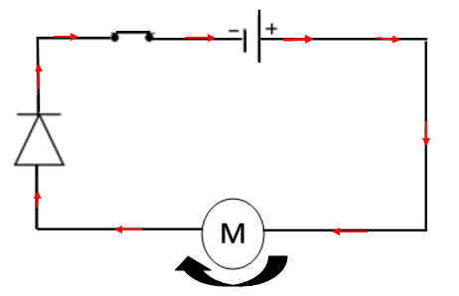  - عند غلق القاطعة: نعم يشتغل المحرك  - المخطط:  - عند عكس قطبي المولد: لا يشتغل المحرك التعليل: لأن الصمام الضوئي يعاكس جهة التيار الكهربائي فلا يسمح له بالمرور | الأولــــــــــــــــــــــى
2  1  2  1  2 | - ربط المصابيح في الدارة: على التسلسل  - إذا وضعنا سلكا ناقلا بين (1) و (2):  - لا يتوهج المصباح L2  - يزداد توهج المصباح L1  التعليل: لأن المصباح L2 في حالة استقصار (دلالة المولد سوف تستهلك فقط من طرف المصباح L1)  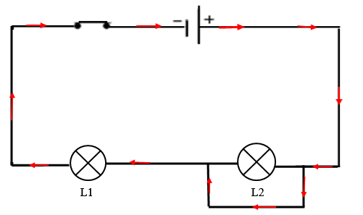  - المخطط:  - حلين لحماية ادارة:  - تغليف الأسلاك جيدا بعوازل بلاستيكية  - اضافة المنصهرة لحماية عناصر الدارة من التلف | الثانيـــــــة

التصحيح النموذجي لاختبار الثلاثي الأول في مادة العلوم الفيزيائية والتكنولوجيا

شبكــــــــــــــة التقويــــــــم للوضعيـــــــــــــــــــة الإدمــــــــــــــــاجيــــــــــــه
النقطة |  | مــــــــــــــــؤشــــــــــــــــــرات التقويـــــــــــــــــــم | المعاييــر
كاملة | مجزأة
0.5 | 0.5 | - التعرف على مختلف عناصر الدارة الكهربائية ودورها  - انجاز مخطط كهربائي بالرموز النظامية  - توظيف المعارف المكتسبة من تركيب الدارات فيما يخص الربط على التسلسل والربط على التفرع  - العلاقة بين دلالة المولد الكهربائي ودلالة المصباح او المحرك وتوظيفها في تحديد شدة الاضاءة للمصباح وسرعة دوران المحرك حسب نوع التركيب | الترجمة السليمة لأدوات الوضعية
7 | 2  2  0.5  0.5  2 | - ملأ الجدول:  الخلل الموجود بالشاحنة التصليح المناسب  الشاحنة الأولى دلالة المولد (3V) أصغر من دلالة المحرك(8V) فهي لا تكفي لتشغيله بشكل عادي تغيير المولد باخر ذو دلالة أكبر (12V – 9V ) ضم عمود (مولد) كهربائي اخر (4.5V – 9V) لتزويد الطاقة الكهربائية الكافية لتشغيل  الشاحنة الثانية لأن الربط على التسلسل وبانكسار احد المصابيح تصبح الدارة الكهربائية مفتوحة تغيير الربط في الدارة ووضعه على التفرع  - نوع الاضاءة في الشاحنة الثانية قبل وبعد التصليح:  - قبل لتصليح: اضاءة عادية  - بعد التصليح: اضاءة قوية  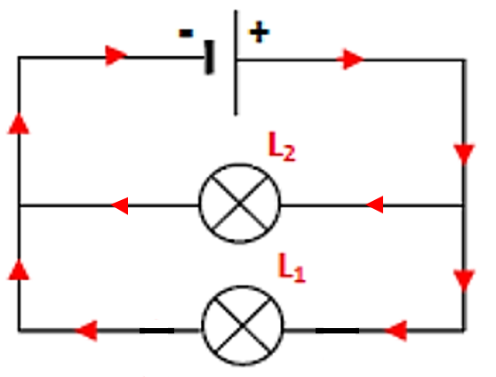  - المخطط النظامي بعد التصليح: | الاستعمال السليم لأدوات المادة
0.25 | 0.25 | التسلسل المنطقي للأفكار | الاتساق والانسجام
0.25 | 0.25 | تنظيم الورقة ووضوح الخط | الاتقان والابداع

